GUÍA N°4

Ariadna Guerrero Zoe Páez Pia Jofre
Andrea Gómez 4”A” Colegio Del Prado

“Los Drones en la Mineria”
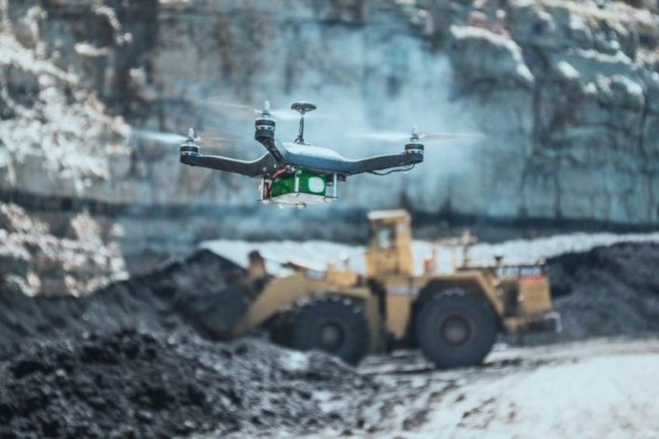
ACTIVIDADES
1- Dónde se encuentra ubicada la mina Antamina?
2- Qué tipo de Drones son utilizados por la Mina?
Industriales
Cuadricópteros
Comerciales
Tricópteros
Especiales de Minería
3- Qué permiten identificar los drones?
4- Qué logran creando ellos sus propios Drones?
5- Cómo funcionan los nuevos drones que están creando? Como se denominan?
6- Cómo se denomina la estación donde el drone se posa y se carga automáticamente
7- Según el video, en qué pueden ayudar los drones a las minas?
8- Piensas que la utilización de drones y robots en las Minas es importante? A parte de las tareas nombradas
en el video, qué otros beneficios podrían ofrecer los drones y robots?
9- Investiga alguna noticia sobre la utilización de Robots en las Minas. Escribe un resumen de la noticia.
Que beneficios permite la utilización de robots en las minas? Qué tareas pueden desempeñar los robots en las minas

RESPUESTAS

- Se localiza en el distrito de San Marcos, provincia de Huari en la región Áncash, en el Perú.

- Se utilizan los drones industriales en estas minas

- Los drones permiten identificar aspectos relacionados con la eficiencia en las operaciones mineras, supervisar vehículos y mejorar la rentabilidad de la mina.

- Creando sus propios drones, esta empresa logra personalizarlos para que se adapte mejor a sus necesidades específicas, optimizando así sus tareas y operaciones.

- Los nuevos drones que están creando funcionan de manera autónoma y se denominan drones de carga o drones de alta capacidad, que se posan y se cargan automáticamente en estaciones diseñadas para ello.

- La estación donde el drone se posa y se carga automáticamente se denomina estación de carga o estación de robotización.

- Según el video, los drones pueden ayudar a las minas en tareas de supervisión, monitoreo y optimización de la operación, lo que aumenta la eficiencia y la seguridad en el trabajo.

- Pienso que la utilización de drones y robots en las minas es muy importante, ya que además de las tareas mencionadas, podrían ofrecer beneficios como reducir riesgos para los trabajadores, aumentar la precisión en tareas de exploración y mapeo y mejorar la gestión.
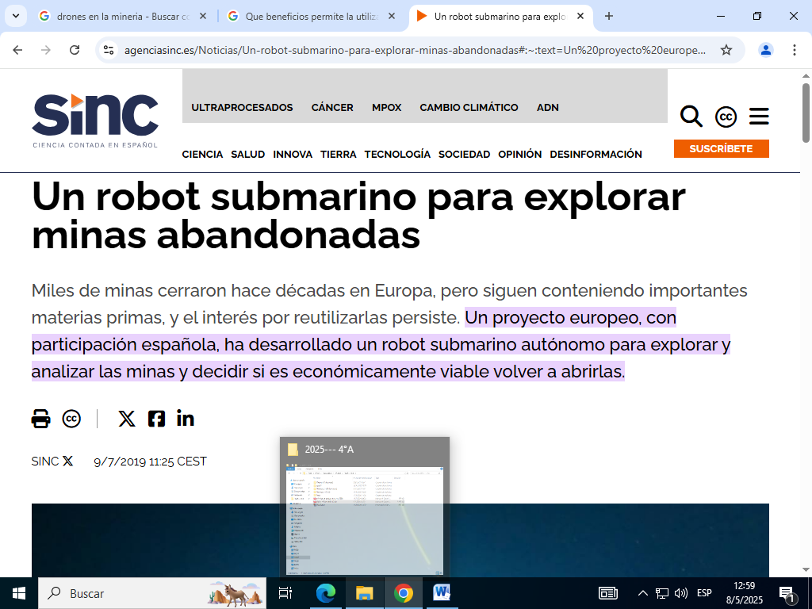

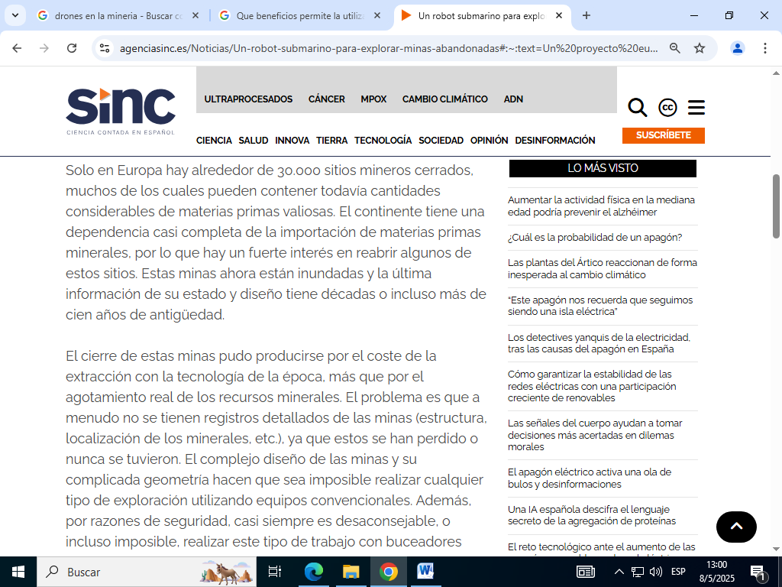
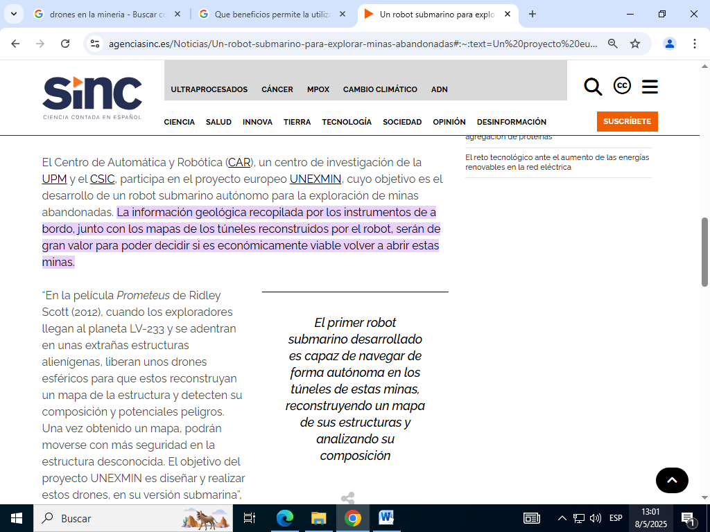

RESUMEN:
Un proyecto europeo, con participación española, ha desarrollado un robot submarino autónomo llamado UX-1a para explorar minas abandonadas e inundadas en Europa. Estas minas, cerradas hace décadas, podrían contener valiosas materias primas, y existe interés en su reapertura.
El robot UX-1a, desarrollado por el proyecto UNEXMIN, tiene forma esférica y está equipado con diversos instrumentos de navegación (perfilador de fondo, cámaras acústicas y digitales, LIDAR) y análisis (cámara multiespectral, medidor de rayos gamma, sistema de muestreo de agua). Su objetivo es navegar autónomamente por los túneles inundados, reconstruir mapas tridimensionales de su estructura y analizar su composición geológica para determinar la viabilidad económica de una posible reapertura.
El proyecto enfrenta desafíos como la construcción de un robot resistente a profundidades de hasta 500 metros, la navegación autónoma en entornos desconocidos sin comunicación externa y el desarrollo de instrumentación científica específica. El éxito de UNEXMIN proporcionará datos actualizados para la toma de decisiones estratégicas sobre la reutilización de las numerosas minas abandonadas en Europa.
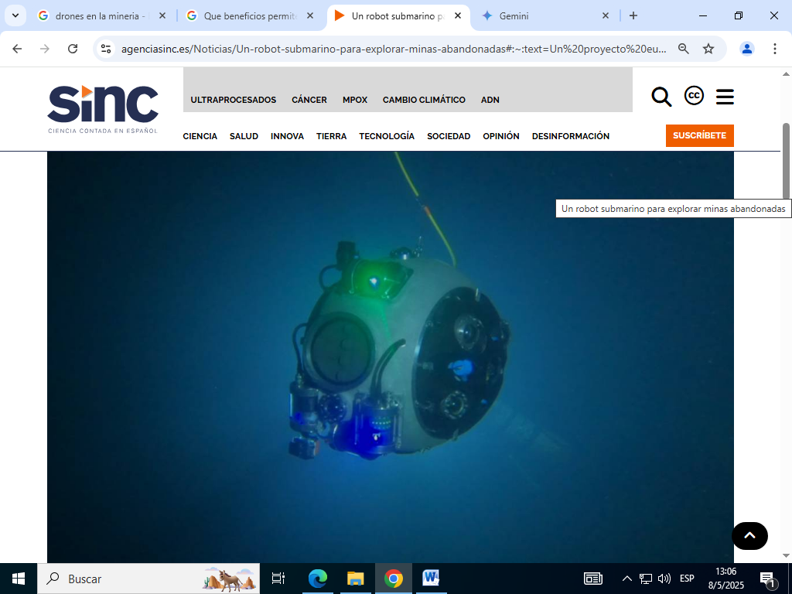

BENEFICIOS DE LOS ROBOTS:

- Mayor seguridad: Reducen la exposición humana a peligros y monitorean riesgos.

- Mayor eficiencia y productividad: Operación continua, optimización de rutas y precisión en tareas.

- Reducción de costos: Ahorro en mano de obra, combustible, materiales y menor tiempo de inactividad.

- Mayor sostenibilidad: Optimización de energía, posible reducción de agua y minería de precisión.

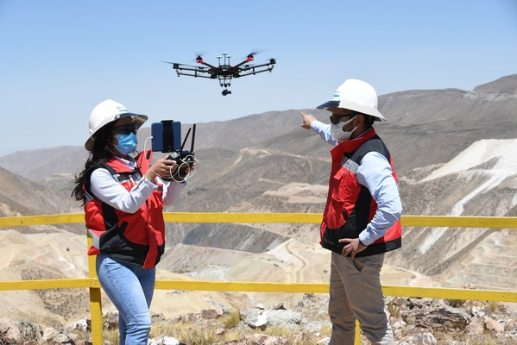
- Mejor monitoreo y mantenimiento: Detección temprana de problemas y mantenimiento predictivo.
